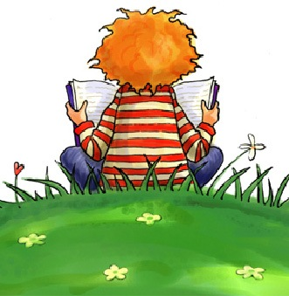
Encourage them to reply to you in complete sentences.
Avant ma lecture
Quel est le titre du livre?
R : Le titre du livre est______________.
Que vois-tu sur la page couverture?
R : Je vois___________________.
Peux-tu faire des prédictions?
R : Je prédis que___________________.
Après ma lecture
Qui est dans l’histoire?
R : Dans l`histoire, il y a_____________.
Où se passe-t-il l’histoire?
R : L`histoire se passe ______________.
Qu’est-ce qui se passe dans l’histoire?
R: (They can use the vocabulary they know to retell the story in their own words.)

